月亮的心愿

班级 姓名

一、弯弯的月亮叫什么名字？（把汉字和读音连一连）
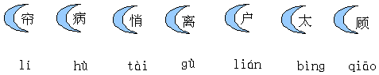
二、看拼音写词语。
zǐ nǚ shēnɡ qì zǎo shànɡ yuè liànɡ tài dà

三、在台灯上写上反义词，让台灯亮起来。
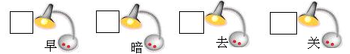
四、小星星挡住的标点是什么，你能填一填吗？
1．你喜欢吃西瓜吗
2．你看 那颗星星多亮啊
3．小明一边跳绳一边数数

五、把下面的词语排列成一句通顺的话。
离开 了 悄悄地 月亮 窗户

装着 和 背包里 点心 水果

参考答案：

一、帘 病 悄 离 户 太 顾 lián bìnɡ qiāo lí hù tài ɡù
二、子女 生气 早上 月亮 太大
三、晚 亮 来 开
四、？，！
五、月亮悄悄地离开了窗户。 背包里装着点心和水果。

